Phạm Trung Kiên

[Company name]  [Company address]

báo cáo giữa kỳ môn hệ thống mã nguồn mở

**Thiết kế website tin tức**

MỤC LỤC

Lí do chọn đề tài 3

Giới thiệu website tin tức 4

1 Để làm một website tin tức chúng ta cần sử dụng Xampp 5

1.1 Chúng ta copy file wordpress bỏ vào D:\xampp\htdocs 5

1.2 Tiếp theo vào địa chỉ http://localhost/phpmyadmin để tạo database 5

1.3 Sau đó nhấn New và nhập tên database 5

1.4 Nhập vào phần tìm kiếm của google http://127.0.0.1:8080/wordpress/wp-admin/install.php để bắt đầu cài đặt wp 5

1.5 Bước tiếp theo là đăng nhập chúng ta chỉ cần nhập thông tin người dùng và mất khẩu 6

2 Để làm một WebSite Tin tức bước đầu chúng ta phải cài đặt Cài đặt theme, thay icon và logo của website cho phù hợp 8

2.1 Đầu tiên là thay đổi theme (giao diện) ta cần vào theme và tìm kiếm theme có tên là Admiral và tài về sao đó kích hoạt 8

**2.2** Để thay đổi được Icon ta ấn vào **tuỳ biến** và **chọn nhận dạng site** sau đó ta ấn vào **chọn biểu tượng trang web** và chọn một ảnh bất kỳ. Sau khi thay đổi xong ấn đăng 9

2.3 Để thay đổi được Logo cho website ta cũng ấn vào tuỳ biến và chọn nhận dạng site và chọn Logo phù hợp với website và ấn đăng 10

3 Tạo và phân cấp menu. 10

3.1 Sau khi tạo chuyên mục 10

3.2 Ấn vào giao diện và chọn tuỳ biến và chọn menu 11

3.3 Tạo bài viết 11

3.3.1 Ấn thêm bài viết mới 11

4 Kết quả 12

4.1 Trang chủ 12

4.2 Trang giới thiệu 12

4.3 Các bài viết 13

4.4 Thể thao 13

4.5 Chính trị 14

4.6 Giáo dục 14

4.7 Sức khoẻ 15

# Lí do chọn đề tài

Tính thời sự và cập nhật: Tin tức là một lĩnh vực luôn thay đổi và phát triển, do đó việc xây dựng website tin tức sẽ giúp người dùng cập nhật được những thông tin mới nhất một cách nhanh chóng và tiện lợi.

Tính đa dạng: Tin tức có thể bao gồm nhiều lĩnh vực khác nhau, từ thời sự, kinh tế, văn hóa, xã hội, giải trí,... Điều này giúp người dùng có thể tìm kiếm được những thông tin mà họ quan tâm.

Tính tương tác: Website tin tức có thể tích hợp nhiều tính năng tương tác như bình luận, chia sẻ,... giúp người dùng có thể tương tác với nhau và với chủ sở hữu website.

Ngoài ra, việc làm website tin tức cũng là một cơ hội để học hỏi và phát triển các kỹ năng về lập trình, thiết kế web, viết lách,...

Về mặt xã hội: Tin tức có vai trò quan trọng trong việc cung cấp thông tin, cập nhật tình hình thế giới, giúp người dân có thể hiểu biết và đưa ra những quyết định đúng đắn trong cuộc sống. Việc xây dựng website tin tức sẽ góp phần nâng cao nhận thức của người dân về các vấn đề xã hội, thúc đẩy sự phát triển của xã hội.

Về mặt kinh tế: Website tin tức có thể là một nguồn thu nhập cho chủ sở hữu website thông qua việc quảng cáo, bán sản phẩm hoặc dịch vụ.

Về mặt cá nhân: Việc xây dựng website tin tức sẽ giúp người thực hiện có thể thể hiện được khả năng sáng tạo, năng lực của bản thân.

# Giới thiệu website tin tức

Website tin tức là một trang web chuyên cung cấp thông tin, cập nhật tình hình thế giới, giúp người dùng có thể hiểu biết và đưa ra những quyết định đúng đắn trong cuộc sống. Website tin tức có thể bao gồm nhiều lĩnh vực khác nhau, từ thời sự, kinh tế, văn hóa, xã hội, giải trí,...

Một website tin tức thường có cấu trúc bao gồm các thành phần sau:

* Trang chủ: Trang chủ là trang đầu tiên mà người dùng nhìn thấy khi truy cập vào website. Trang chủ thường bao gồm các thông tin nổi bật nhất của website, như: tin tức mới nhất, tin tức hot, tin tức được nhiều người quan tâm,...

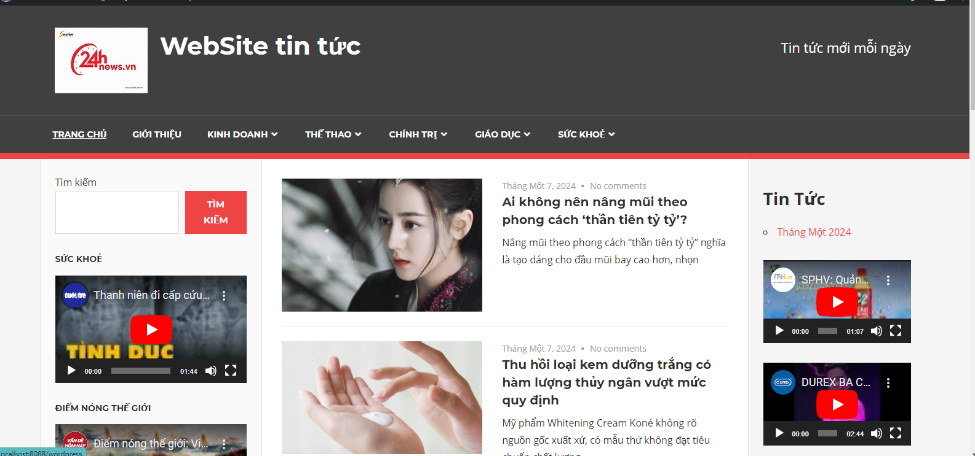

* **Lĩnh vực tin tức:** Website tin tức thường được chia thành nhiều lĩnh vực khác nhau, như: thời sự, kinh tế, văn hóa, xã hội, giải trí,... Mỗi lĩnh vực sẽ có một chuyên mục riêng để người dùng có thể dễ dàng tìm kiếm thông tin.
* Ngoài ra, website tin tức cũng có thể tích hợp thêm các tính năng khác như:
* Tìm kiếm: Tính năng tìm kiếm giúp người dùng có thể dễ dàng tìm kiếm thông tin theo từ khóa.
* Giới thiệu: Tính năng giới thiệu giúp người dùng hiểu thêm về website và chủ sở hữu website.
* Liên hệ: Tính năng liên hệ giúp người dùng có thể liên hệ với chủ sở hữu website để giải đáp thắc mắc hoặc đóng góp ý kiến.

# Để làm một website tin tức chúng ta cần sử dụng Xampp

## Chúng ta copy file wordpress bỏ vào D:\xampp\htdocs

## Tiếp theo vào địa chỉ http://localhost/phpmyadmin để tạo database

## Sau đó nhấn New và nhập tên database

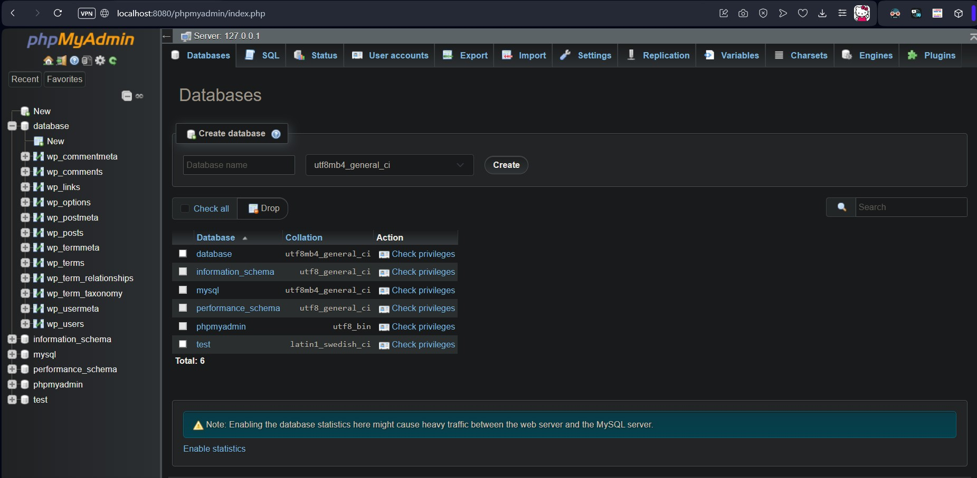

## Nhập vào phần tìm kiếm của google <http://127.0.0.1:8080/wordpress/wp-admin/install.php> để bắt đầu cài đặt wp

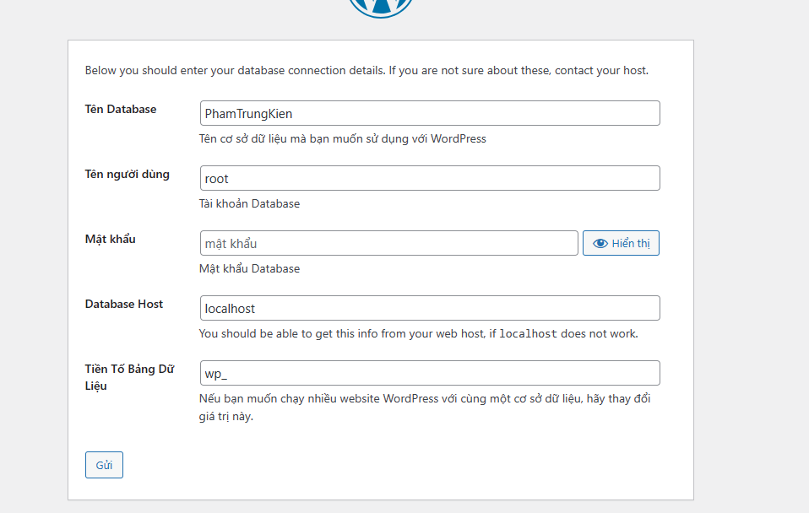

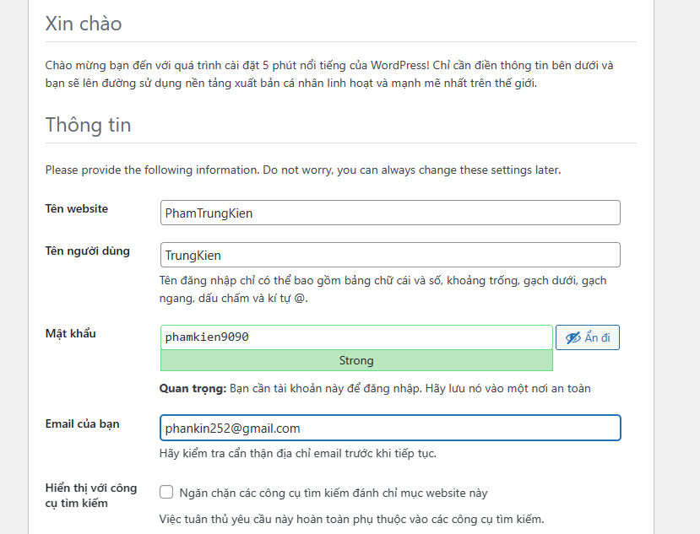

## Bước tiếp theo là đăng nhập chúng ta chỉ cần nhập thông tin người dùng và mất khẩu

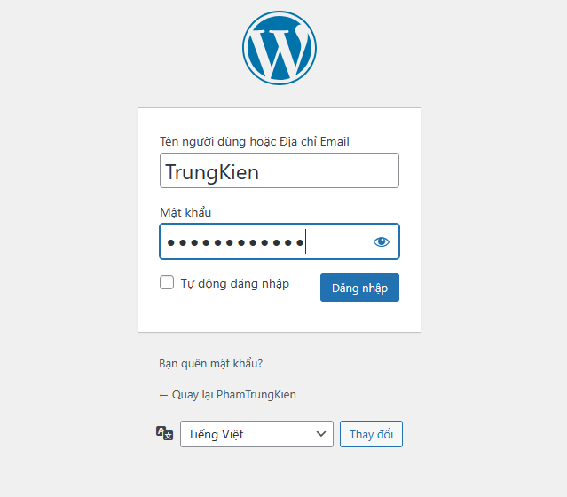

# Để làm một WebSite Tin tức bước đầu chúng ta phải cài đặt Cài đặt theme, thay icon và logo của website cho phù hợp

## Đầu tiên là thay đổi theme (giao diện) ta cần vào theme và tìm kiếm theme có tên là Admiral và tài về sao đó kích hoạt

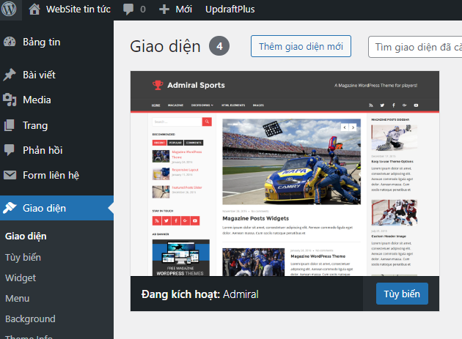

## Để thay đổi được Icon ta ấn vào **tuỳ biến** và **chọn nhận dạng site** sau đó ta ấn vào **chọn biểu tượng trang web** và chọn một ảnh bất kỳ. Sau khi thay đổi xong ấn đăng

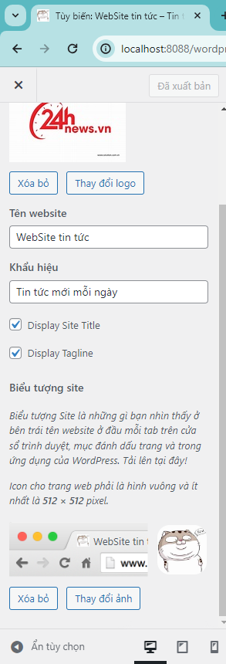

## Để thay đổi được Logo cho website ta cũng ấn vào tuỳ biến và chọn nhận dạng site và chọn Logo phù hợp với website và ấn đăng

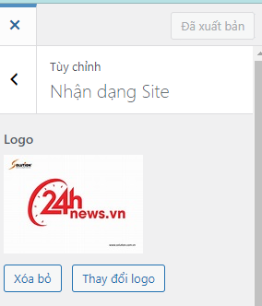

# Tạo và phân cấp menu.

## Sau khi tạo chuyên mục

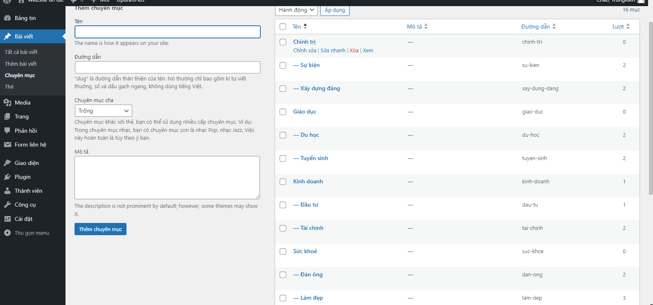

## Ấn vào giao diện và chọn tuỳ biến và chọn menu

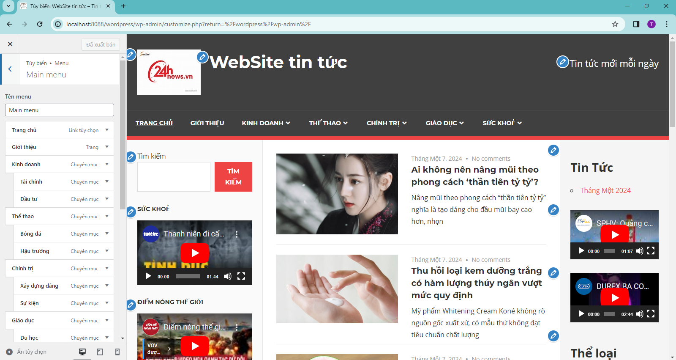

## Tạo bài viết

### Ấn thêm bài viết mới

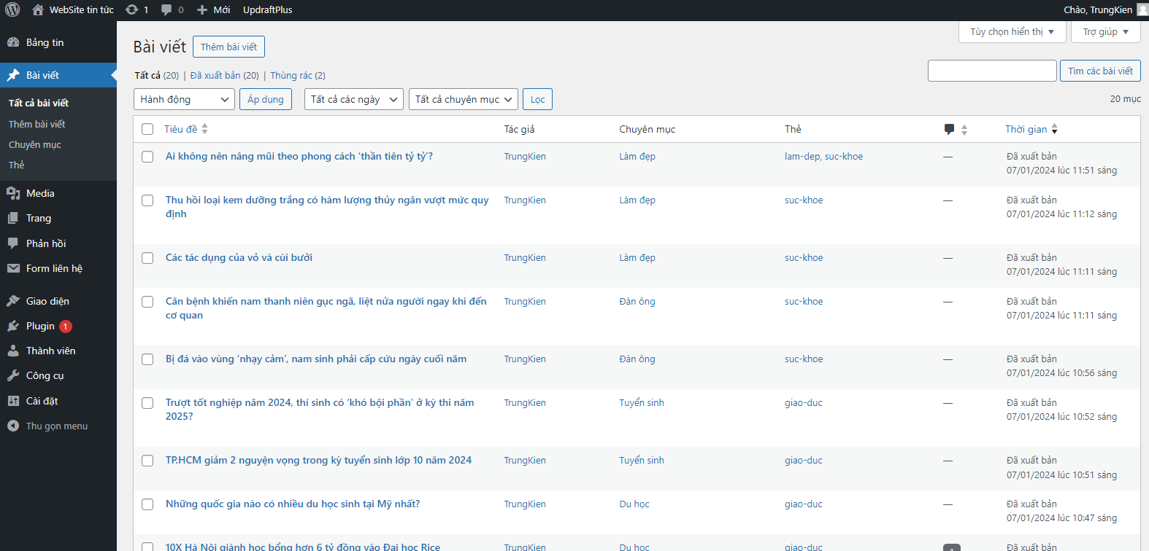

# Kết quả

## Trang chủ

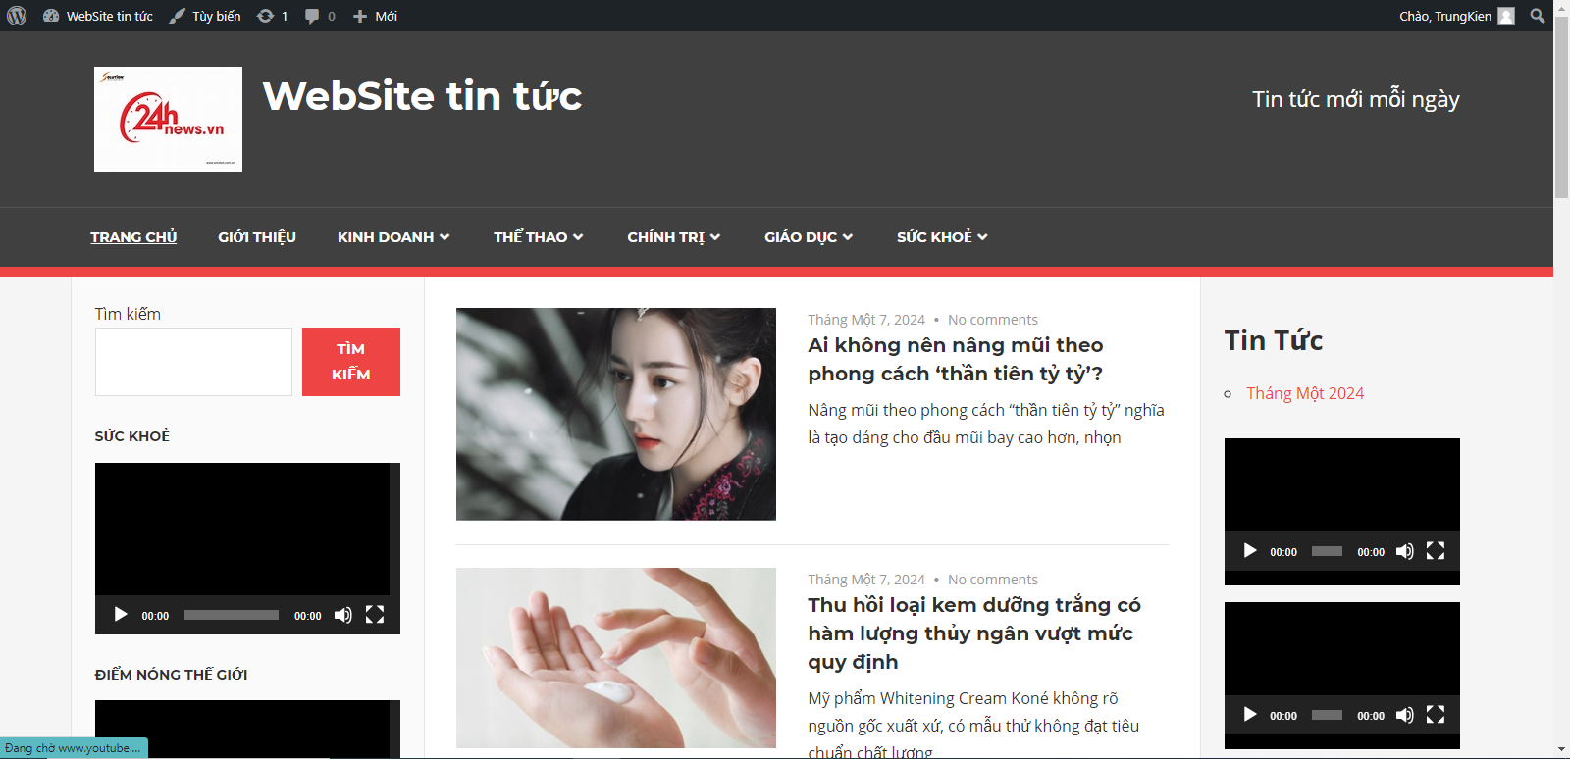

## Trang giới thiệu

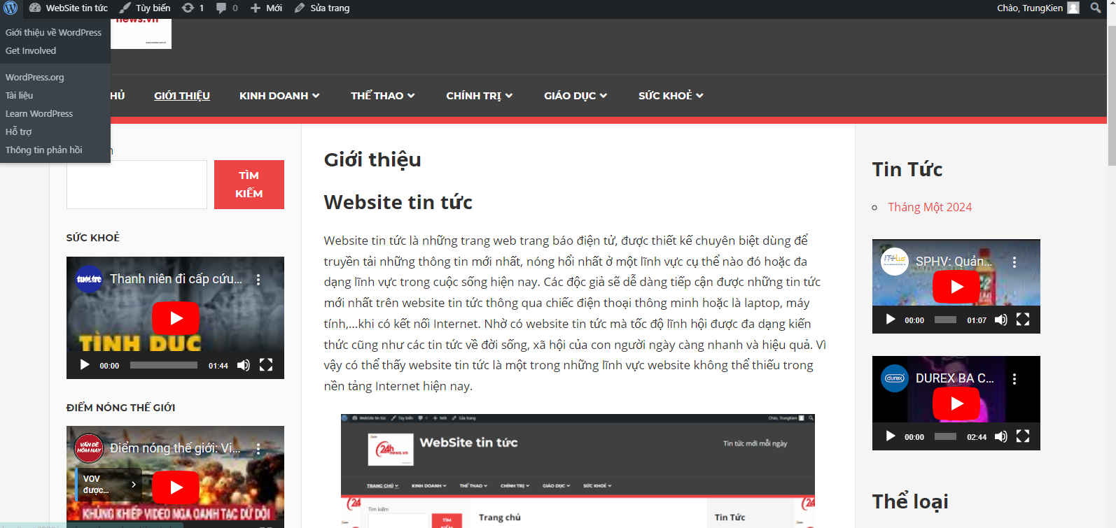

## Các bài viết

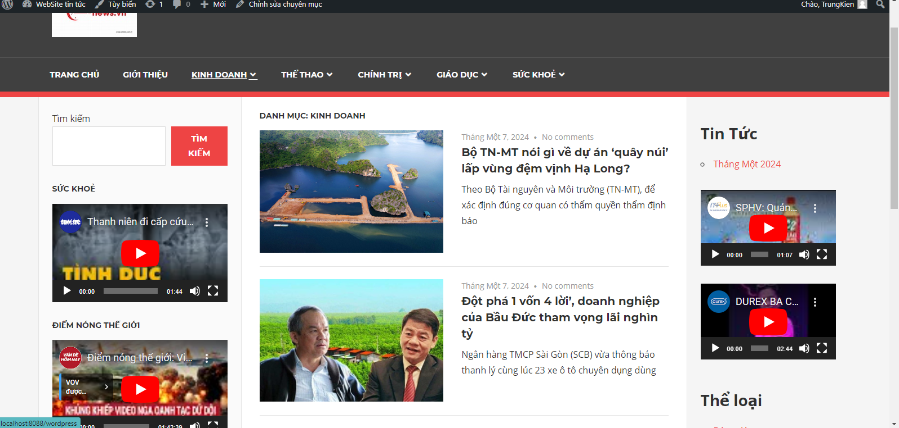

## Thể thao

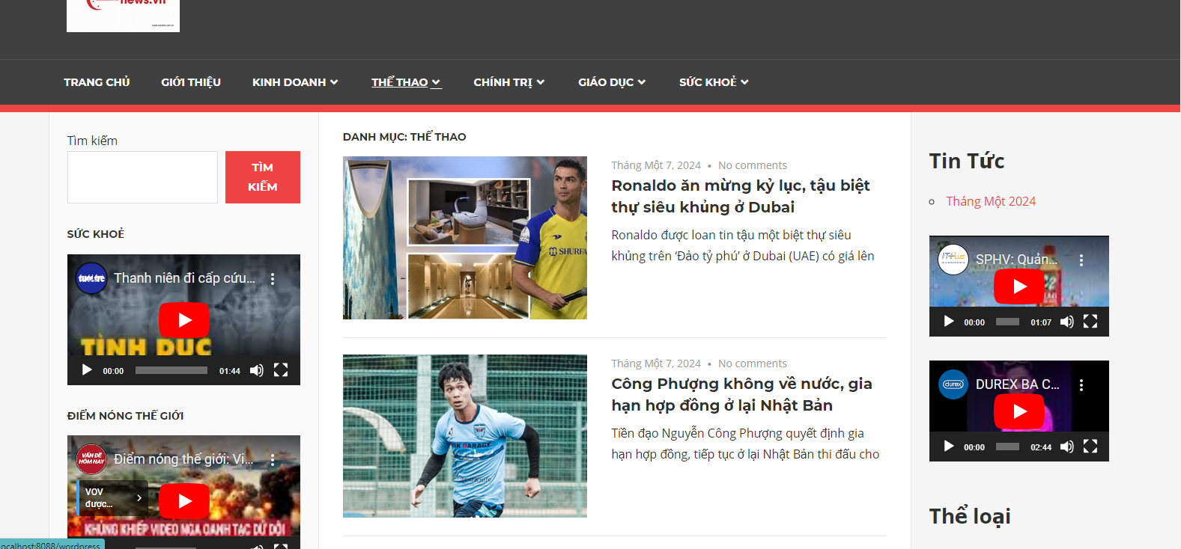

## Chính trị

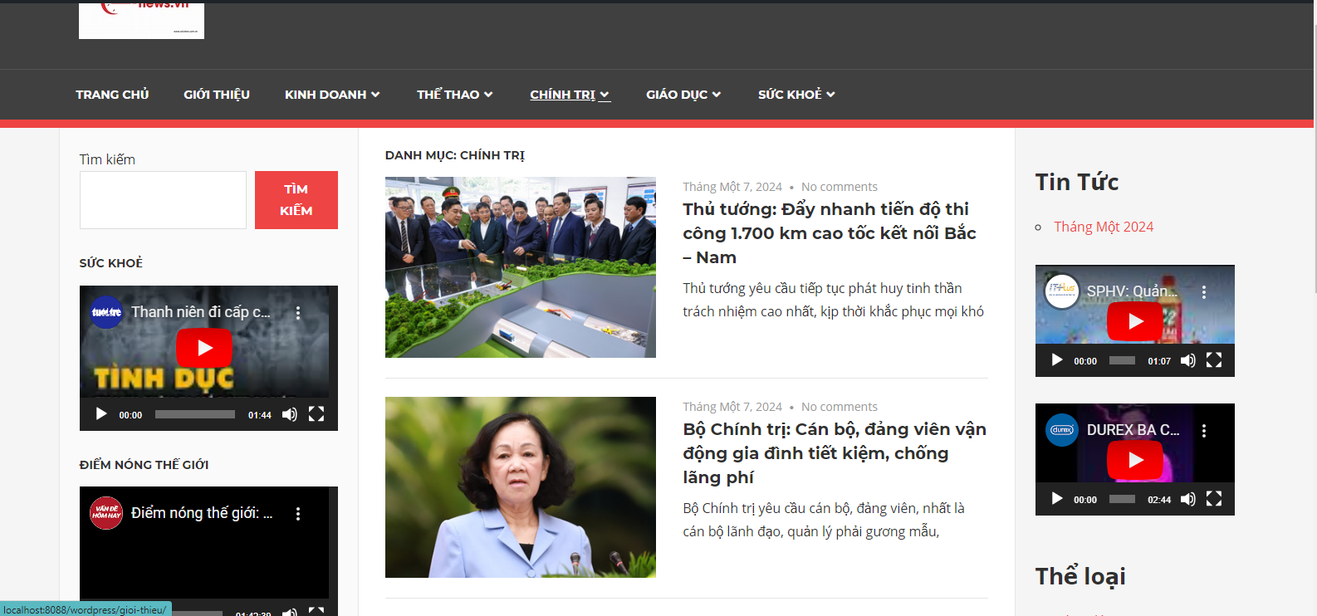

## Giáo dục

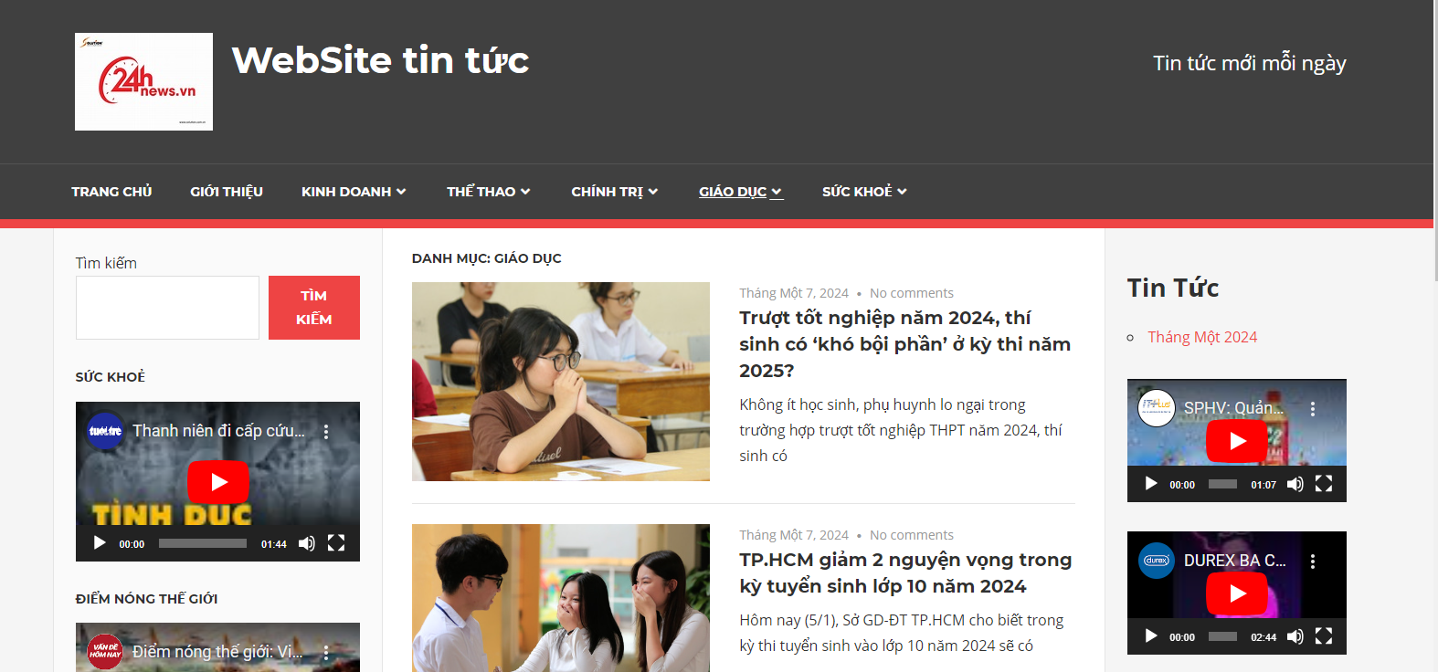

## Sức khoẻ

